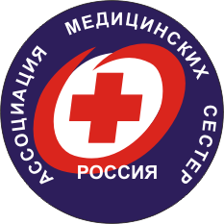
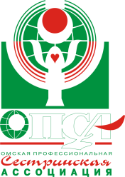
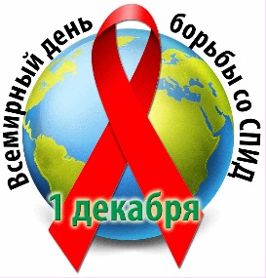
Отчет о проведении
Всероссийской акции «День борьбы со СПИДом»
1 декабря 2018 года

XXI век поставил нас перед сложной проблемой – СПИД. Многие могут сказать: «Ну, сколько можно говорить об этом?» Ведь каждый из нас думает, что это его не коснётся. Но, тем не менее, не зря ВИЧ/СПИД называют чумой 21 века. Поэтому, накануне Всемирного дня борьбы со СПИДом специализированная секция ОПСА «Сестринское дело в первичном здравоохранении» объявила о проведении всероссийской акции с целью повышения мотивации населения к получению необходимой информации по проблеме ВИЧ/СПИДа, а также вовлечения их в активную деятельность по профилактике, формированию в обществе негативного отношения к рискованному поведению, пропаганде здорового и безопасного образа жизни.
В день проведения акции 30 ноября 2018 г. члены Омской профессиональной сестринской ассоциации вышли на улицы Омска и Омской области с атрибутикой акции.
На площади у Омского государственного музыкального театра и на остановке «Детский мир» волонтёры - медицинские работники, волонтёры регионального молодёжного центра, студенты медицинского колледжа раздавали листовки с приглашением для участия в акции. Так же на площади был развёрнут мобильный пункт, где все желающие прошли экспресс-тестирование на ВИЧ-инфекцию. Увидев красочные плакаты, прохожие выстраивались у мобильного пункта, к ним присоединялись всё новые и новые горожане, чтобы сдать тест.
«Сегодня любой желающий может узнать у нас информацию о вирусе иммунодефицита человека. Мы отвечаем на вопросы и раздаем листовки о том, как можно заразиться ВИЧ, какая профилактика существует и что делать, если результат положительный. Так же мы приглашаем всех омичей сдать тест на ВИЧ совершенно бесплатно в нашей передвижной лаборатории», - говорит Ирина Еремеева, заведующая отделением профилактической работы центра по профилактике и борьбе со СПИДом и инфекционными заболеваниями.
Участники акции распространили свыше 5 тысяч памяток, листовок, буклетов с информацией о профилактике ВИЧ-инфекции, видах профилактической и специализированной помощи, доступной населению, об адресах, куда можно записаться на приём. Роздано свыше 500 красных ленточек – символа солидарности с ВИЧ-положителными пациентами.
Акция завершилась флешмобом, представляющим собой танцевальную постановку, после чего воздушные шары красного цвета взмыли вверх, в зимнее небо: это участники акции выразили поддержку больным СПИДом.
С каждым годом наша акция привлекает всё новых и новых друзей, помощников, людей неравнодушных. Только в этом году охват населения составил свыше 5 тысяч человек, количество участников-волонтёров 75 человек, сестринского персонала – 600 человек. Так же к акции присоединилась страховая компания «Капитал» в своей экипировке. Очень большую помощь оказал центр по профилактике и борьбе со СПИДом и инфекционными заболеваниями, который предоставил раздаточный материал, организовал работу мобильной лаборатории.
На площадке работала журналист сайта «Медицинская карта». «Воспользовавшись "служебным положением" журналиста, я сдала кровь на ВИЧ: Ура! Тест отрицательный!". Это был один из радостных моментов в мероприятии. Все впечатления о проведённой акции отражены на сайте «Медицинская карта». В районных газетах опубликовано 8 статей по данной тематике.
Достигнутыми результатами мы удовлетворены. Нам удалось донести жителям региона всю глобальность и серьёзность проблемы, повысить осведомлённость о важности знания своего статуса и необходимости устранения всех препятствий для доступа к тестированию на ВИЧ. Помимо того, что акция нацелена па помощь больным, она делает доступными квалифицированные знания и советы медицинских сестёр. Участие в подобных мероприятиях способствует сплочению коллектива, выработке позитивного настроя на работу и внебольничную деятельность.
Только совместными усилиями мы сможем добиться больших успехов в борьбе с этим грозным заболеванием. Чем больше мы будем знать о СПИДе, тем быстрее его победим!

